25 июня 2014 г. - «Круглый стол», посвященный 55-летию переименования с.Самодуровка Поныровского района в с.Игишево.

В рамках празднования 80-летия образования Курской области 25 июня, на базе МКОУ «Игишевская средняя общеобразовательная школа» прошло заседание «круглого стола», посвященного 55-летию переименования с.Самодуровка Поныровского района в с.Игишево. Мероприятие организовано архивным управлением Курской области и Администрацией Поныровского района. В мероприятии приняли участие заместитель начальника архивного управления Курской области (Л.Б.Карманова), заместитель Главы Администрации Поныровского района (С.П.Горяйнова), Глава МО «Ольховатский сельский совет» (В.В.Кофанов), начальник архивного отдела Администрации Поныровского района (А.П.Зиборова), директор ОКУ «Госархив Курской области» (Н.А. Елагина), научный сотрудник Поныровского историко-мемориального музея Курской битвы - филиала ОБУК «Курский областной краеведческий музей» (О.Н.Кушнер), директор (1958-1991 гг.) Игишевской средней школы (Т.В.Овсянникова), библиотекарь МКУК «Игишевская сельская библиотека» (Л.В.Попрядухина), работники Администрации Поныровского района; учителя и обучающиеся МКОУ «Игишевская средняя общеобразовательная школа». Всего около 30 человек.
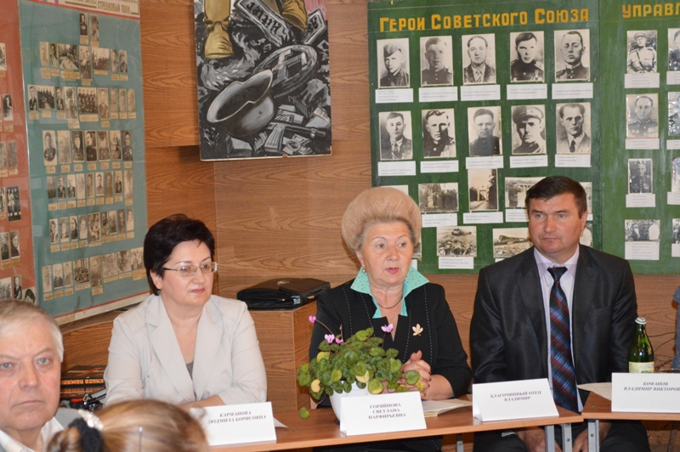
Заседание «круглого стола» открыла заместитель Главы Администрации Поныровского района С.П.Горяйнова. С приветственным словом к собравшимся обратилась заместитель начальника архивного управления Курской области Л.Б.Карманова, отметившая важность изучения истории своей малой родины. Благодаря сохранению документальных источников по истории Поныровского района, в том числе и с.Игишево (ранее – Самодуровка), о событиях и героях Великой Отечественной войны, о подвиге советских солдат и офицеров в боях одного из величайших сражений Второй мировой войны – Курской битвы, в районе последовательно проводятся мероприятия, направленные на воспитание чувства патриотизма у подрастающего поколения.
На территории Поныровского района покоится прах тысяч защитников Отечества, доказавших, что нет в мире силы, которая способна сломить волю к победе, если речь идет о защите Родины. Задача архивистов, музейных работников, преподавателей, представителей научной общественности с помощью проведения воспитательных мероприятий, передать нашим детям гордость за доставшуюся такой ценой Победу, научить хранить в памяти имена своих героев.
О современном облике с.Игишева рассказал Глава МО «Ольховатский сельский совет» В.В.Кофанов. Подвигу Героя Советского Союза, командира 1-й батареи 280-го артиллерийского полка третьей истребительной противотанковой артиллерийской бригады Георгия Ивановича Игишева был посвящен рассказ научного сотрудника Поныровского историко-мемориального музея Курской битвы – О.Н.Кушнер.
О своей жизни, от рождения и до сегодняшнего дня в с.Игишево (ранее – с.Самодуровка), включая период немецкой оккупации, период кровопролитных сражений летом 1943 года, поведала Т.В.Овсянникова.
В своем выступлении Тамара Владимировна отметила, что жители села, пройдя испытания военных и послевоенных лет, не уронили чести и достоинства, и сегодня хотят, чтобы их внуки и правнуки свято помнили героическое прошлое своей малой Родины, росли достойными нашей Великой России.
О работе по увековечиванию памяти Героя Советского союза Г.И.Игишева, создании народного музея при Игишевской средней школе, рассказал директор музея (1975-1990 гг.) Мезенцев Анатолий Кириллович. Интересен был рассказ библиотекаря Л.В. Попрядухиной о создании иллюстрированной летописи с.Игишево. О документах по истории села, поступивших на хранение в архивный отдел Администрации Поныровского района, рассказала начальник отдела А.П.Зиборова. Связь времен и преемственность поколений прослеживалась в выступлениях Андрея Кофанова и Юлии Овсянниковой, обучающихся МКОУ «Игишевская средняя общеобразовательная школа». Выступления сопровождались показом слайдов. В заключении участникам «круглого стола» была преподнесена книга «Поныровский район. Страницы истории».

